**新 书 推 荐**

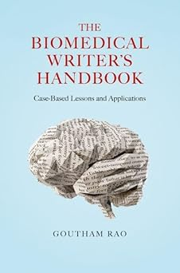**中文书名：《生物医学写作者手册：案例分析与应用》**

**英文书名：THE BIOMEDICAL WRITER'S HANDBOOK: Case-Based Lessons and Applications**

**作 者：Goutham Rao**

**出 版 社：Oxford University Press**

**代理公司：ANA/Jessica Wu**

**页 数：216页**

**出版时间：2025年8月**

**代理地区：中国大陆、台湾**

**审读资料：电子稿**

**类 型：****参考书**

**本书亮点：**

* 为在学术环境中工作的生物医学专业人士提供一个框架，使得其学术及职业写作更加清晰、简洁且具有说服力。
* 探讨生物医学学生和专业人士在其教育和实践中需要掌握的各类写作任务，例如患者教育材料、基金申请、研究论文等。
* 涵盖学术背景下医疗保健专业人士最常见的写作任务，以及每项任务中最常遇到的写作陷阱。
* 提供了合理的、分步实施的方法，用于完成成果传播中关键写作任务，如基金提案、论文、摘要等。

**内容简介：**

写作是科学家的基本素养。不幸的是，生物医学科学家鲜少接受过科学写作方面的培训。人们往往想当然地认为，当需要撰写文章、摘要、基金申请书等材料时，人自然而然地就会掌握兼备条理与说服力的优秀写作能力。其结果便是：蹩脚的写作技巧成为众多生物医学领域人士面临的一大障碍。

《生物医学写作者手册》旨在填补这一技能鸿沟，且无需参加大量课程或攻读高级学位。该手册向读者介绍了一种清晰而且有说服力的简单写作范式，并将这一范式应用到学术型医生及其他相关人士最可能遇到的常见写作任务中。当然，仅学习规范和理论不足以培养技能，因此该手册包含若干供练习的习题。

本书还链接了一个在线社区——生物医学写作者手册社区（The Biomedical Writer's Handbook Community），读者可在其中找到额外的练习、写作技巧、资源链接，并有机会与其他写作者交流、分享反馈和想法。

**作者简介：**

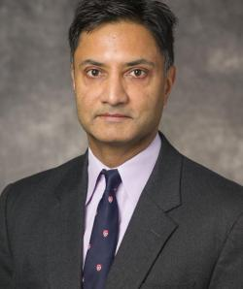医学博士**高塔姆·拉奥（Goutham Rao）**是一位执业医师、卫生服务研究员、作家和医学编辑，担任牛津大学出版社期刊《家庭医疗》（*Family Practice*）的主编。他撰写过100余篇出版作品，其中包括六本书籍。他担任过多个编辑职位，并为医疗保健专业人士讲授写作技巧逾二十五年。拉奥博士也是一位成熟的文学小说作家，并领导一个致力于追求创意写作的专业人士团体。他曾任职于多个重要委员会，目前是美国预防服务工作组的成员。

**《生物医学写作者手册：案例分析与应用》**

1. 生物医学写作的挑战

2. 5C原则

3. 撰写论文：引言部分

4. 撰写论文：方法部分

5. 撰写论文：结果部分

6. 讨论部分

7. 撰写摘要

8. 基金申请写作：构思精妙但表达拙劣

9. 具体目标

10. 背景与意义

11. 研究方案

12. 为非专业人士写作

13. 培养写作习惯

14. 为健康写作

15. 人工智能写作

16. 给予他人反馈

17. 关于协作写作的几点建议

18. 十道习题

**感谢您的阅读！**

**请将反馈信息发至：版权负责人**

**Email**：[**Rights@nurnberg.com.cn**](mailto:Rights@nurnberg.com.cn)

安德鲁·纳伯格联合国际有限公司北京代表处

北京市海淀区中关村大街甲59号中国人民大学文化大厦1705室, 邮编：100872

电话：010-82504106, 传真：010-82504200

公司网址：[http://www.nurnberg.com.cn](http://www.nurnberg.com.cn/)

书目下载：<http://www.nurnberg.com.cn/booklist_zh/list.aspx>

书讯浏览：<http://www.nurnberg.com.cn/book/book.aspx>

视频推荐：<http://www.nurnberg.com.cn/video/video.aspx>

豆瓣小站：<http://site.douban.com/110577/>

新浪微博：[安德鲁纳伯格公司的微博_微博 (weibo.com)](https://weibo.com/1877653117/profile?topnav=1&wvr=6)

微信订阅号：ANABJ2002

